Encuentro de la Acción Popular
Ver hacia atrás para saber a dónde vamos
1974 - 2014.

PROGRAMA
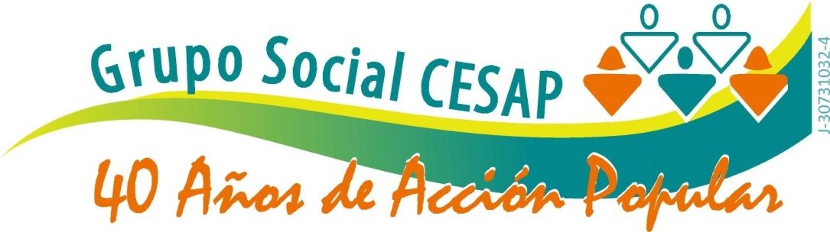

jueves 23 de octubre 2014
8:00 am a 6:00 pm
Auditorio Grupo Social Cesap

08:00 - 08:30 |  |  | Recepción Café Registro Inscripción
08:30 - 09:00  A |  |  | Bienvenida al Encuentro de la Acción Popular (moderador del evento)  Instalación del medio de comunicación Radio Bemba.
VER HACIA ATRÁS: VIVENCIAS Y APRENDIZAJES
09:00 - 09:45 |  |  | Una visión panorámica de la historia venezolana entre 1974-2014
 |  |  | Cuchicheo
09:50 - 10:35 |  |  | Políticas sociales en Venezuela entre 1974-2014
10:35 – 10:45 |  |  | Primera emisión de Radio Bemba
10:45 - 11:30 |  |  | Leyes y participación de la comunidad entre 1974-2014
 |  |  | Cuchicheo
11:35 - 12:20 |  |  | Incidencia pública de las organizaciones ciudadanas entre 1974-2014
12:20 – 12:30 |  |  | Segunda emisión de Radio Bemba
12:30 - 01:45  B |  |  | Almuerzo ligero y festivo
A DÓNDE VAMOS: RETOS Y DESAFIOS
01:45 - 03:15 |  | Distribución en varios espacios para el intercambio en grupos:  Temas a abordar
Organización y Participación socio-comunitaria
Sostenibilidad y desarrollo de organizaciones sociales
Espacios y estrategias de articulación para la acción popular
La igualdad de derechos y su exigibilidad
Las formas de inclusión y el abordaje de la diversidad
Preguntas clave:
¿Cómo lo vemos?, ¿Qué hemos hecho?, ¿Cuáles son los retos?
03:30 - 04:00 | Puesta en Común de las principales reflexiones compartidas en cada grupo
04:00 - 04:10  C | Segunda emisión de Radio Bemba
CELEBRACION ANIVERSARIO CESAP
04:15 - 04:45 | Bautizo “40 años de Cesap. Una trayectoria de actuación en Acción Popular”. Armando Janssens y Charo Méndez.
04:45 - 06:00 | Actividad musical y brindis
Les esperamos

